Прво барање:

Додадов нова листа со темплејти:

F_SHAPE_TEMPLATE = [['.000.',
'.0...',
'.O00.',
'.0...',
'.0...'],
['.....',
'0.0..',
'0.0..',
'00000',
'.....'],
['...0.',
'...0.',
'.000.',
'...0.',
'.000.'],
['.....',
'00000',
'..0.0',
'..0.0',
'.....']]
И во речникот ја додадов како последен елемент:
PIECES = {
'S': S_SHAPE_TEMPLATE,
'Z': Z_SHAPE_TEMPLATE,
'J': J_SHAPE_TEMPLATE,
'L': L_SHAPE_TEMPLATE,
'I': I_SHAPE_TEMPLATE,
'O': O_SHAPE_TEMPLATE,
'T': T_SHAPE_TEMPLATE,
'F': F_SHAPE_TEMPLATE
}
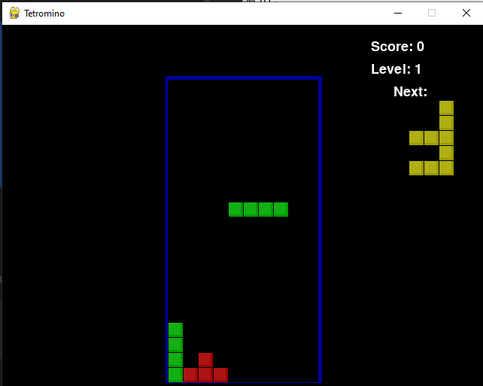
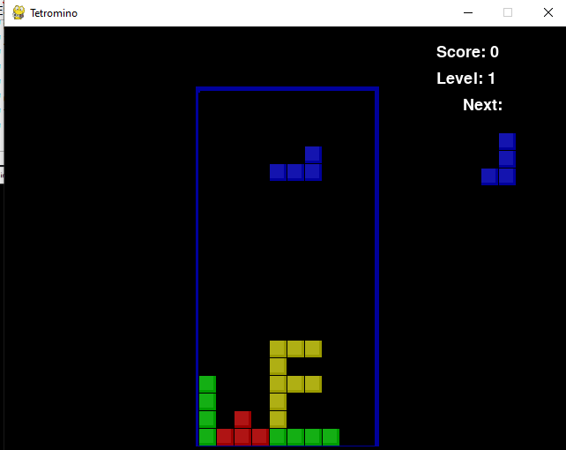
Второ барање

